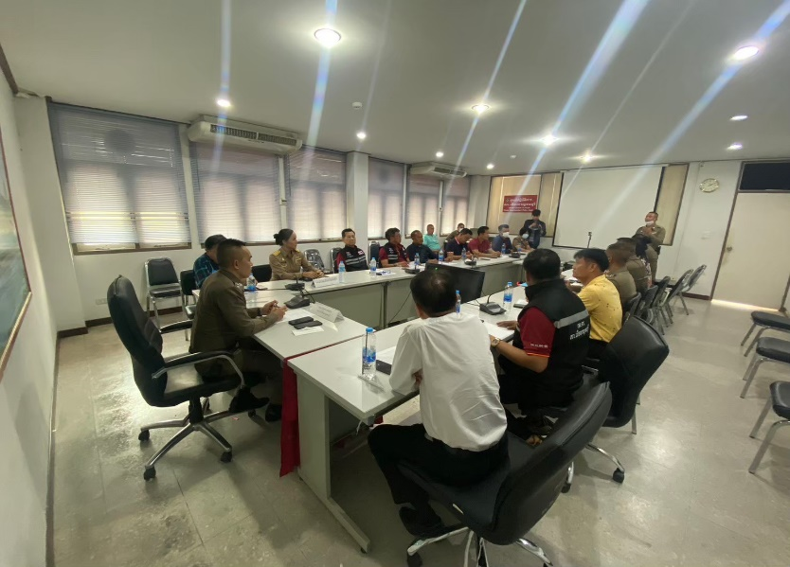
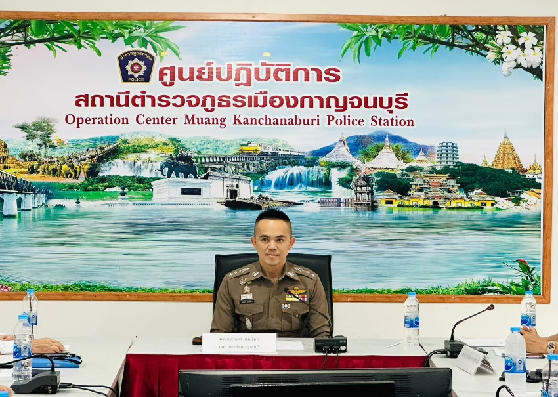
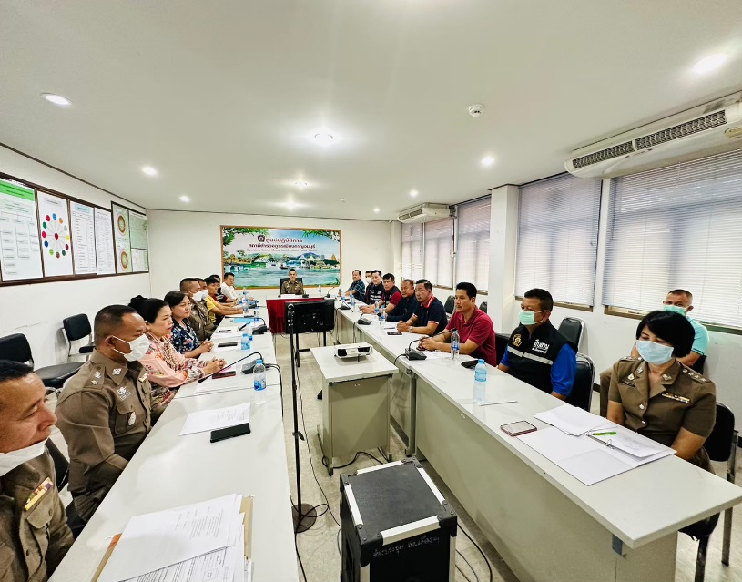
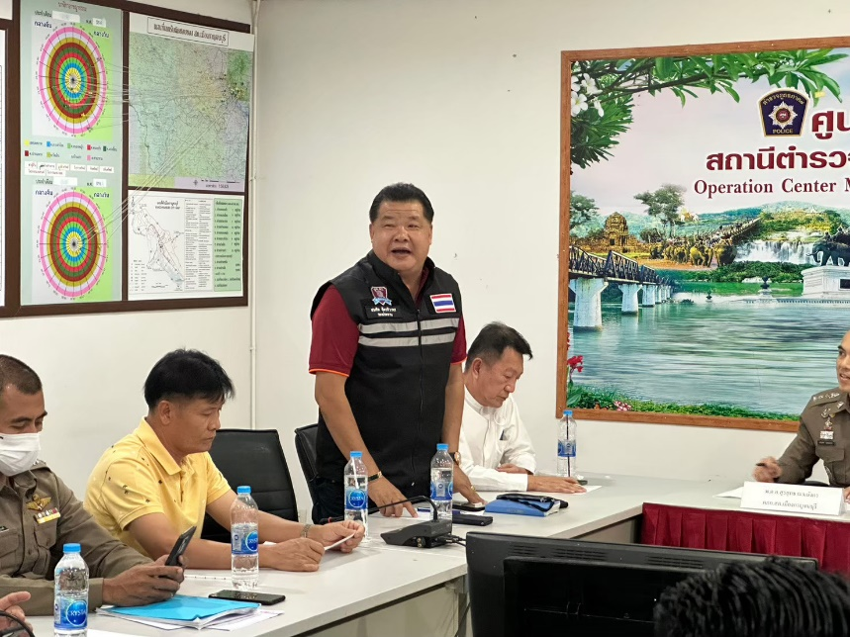


ข้อมูล ณ วันที่ 31 มกราคม 2567
Hggj สถานีตำรวจภูธรเมืองกาญจนบุรี จังหวัดกาญจนบุรี โทร 034 620 711
วันที่ 10 มกราคม 2567 เวลา 10.30 น. พ.ต.อ.สุรยุทธ เมฆมังกร ผกก.สภ.เมืองกาญจนบุรี และนายภาณุรุจ ชูสินภาณุมาศ ประธาน กต.ตร. โดยมาจากการเลือก พร้อมคณะกต.ตร.สภ.เมืองกาญจนบุรี ร่วมประชุมประจำเดือนครั้ง 1/2567 เพื่อติดตามการบริหารงานของ สภ.เมืองกาญจนบุรี และแนวทางการแก้ไขการป้องกันอาชญกรรมที่อาจะเกิดขึ้นได้

ผลการดำเนินงานของ กต.ตร.
สถานีตำรวจภูธรเมืองกาญจนบุรี
ประจำเดือน มกราคม 2567

